**Nama : Kartika Natalia Tumangger**

**NIM : 2207112579**

**Kelas : Teknik Informatika A**

**No Absen : 14**

1. Program membandingkan nilai heksadesimal

**Kode Program :**

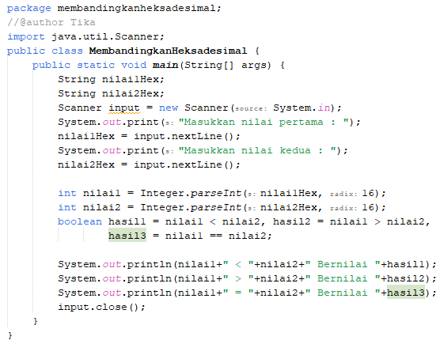

**Hasil Program :**

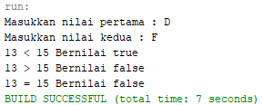

1. Program membandingkan nilai char

**Kode Program :**

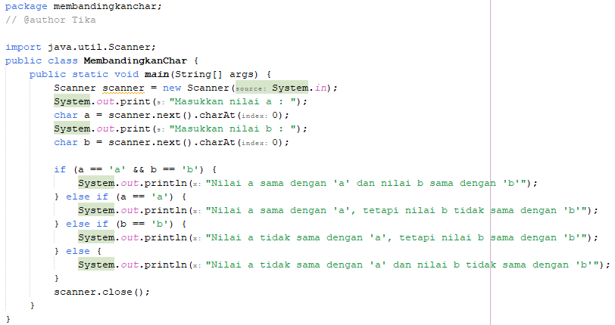

**Hasil Program :**

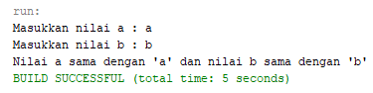

1. Program *while* dengan batas 90 – 30 dengan kurang (-3)

**Kode Program :**

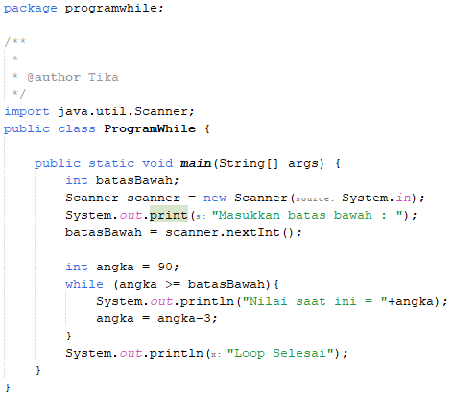

**Hasil Program :**

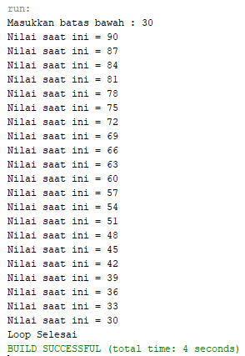

1. Program operator *bitwise* hex a dan oct b

**Kode Program :**

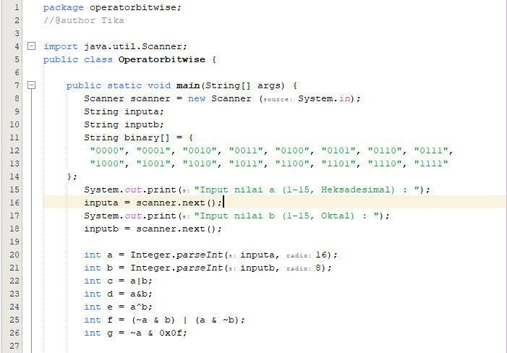

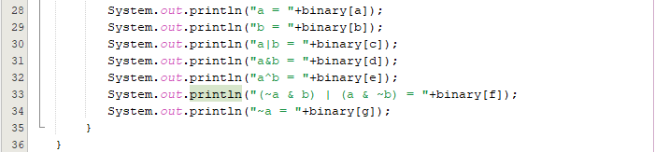

**Hasil Program :**

